统计信息
签 发：葛静
安宁市统计局 （九） 2019年6月3日

2018年度安宁市妇女发展规划监测报告
2018年，在我市妇女儿童工作委员会的组织领导下，经过各成员单位的通力协作、密切配合，我市妇女发展规划统计监测工作取得了新成效，统计监测结果反映出我市政治经济地位稳步提升，妇女健康水平和受教育程度持续提高，合法权益得到切实保障、生存环境得到明显改善。
一、实施安宁市妇女发展规划的经济状况
2018年，全市实现地区生产总值（GDP）430.20亿元，比上年增长25.5.5%。其中：第一产业增加值14.82亿元，增长6.7%；第二产业增加值239.96亿元，增长46.9%，其中工业实现增加值232.22亿元，同比增长55.6%；第三产业增加值175.42亿元，增长6.8%。一、二、三产业增加值比重分别为3.4%、55.8%、40.8%。全市人均生产总值113539元，比上年增长33.9%。
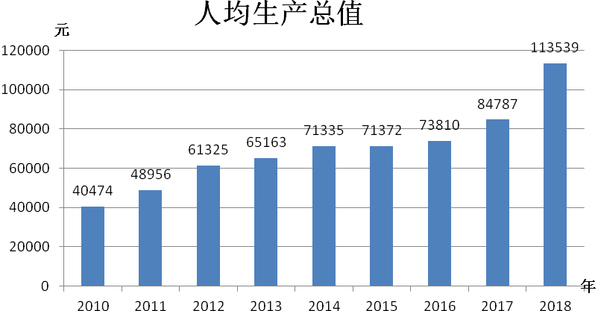
2018年，全市总人口27.97万人，其中女性13.94万人，占总人口的49.8%，男女比例比较平均；0-17岁人口中女性比例为49%，略低于总人口中女性比例，育龄妇女人口（15-49岁）7.06万人，较去年减少0.12万人，呈现逐年下降趋势。
2018年全市地方公共财政预算收入37.02亿元，同比增长28.1%；地方公共财政预算支出46.22亿元，同比增长27.7%。国家财政性教育经费7.73亿元，与上年持平；医疗卫生支出1.94亿元，同比增长15.5%，其中妇幼保健经费1029万元，疾病预防控制经费1131万元，分别增长21.3%、9%；人口与计划生育事物经费1784万元，同比增长28.5%。
2018年安宁市城镇居民人均可支配收入42922元，农村居民人均可支配收入17994元，分别增长7.8%和8.5%。
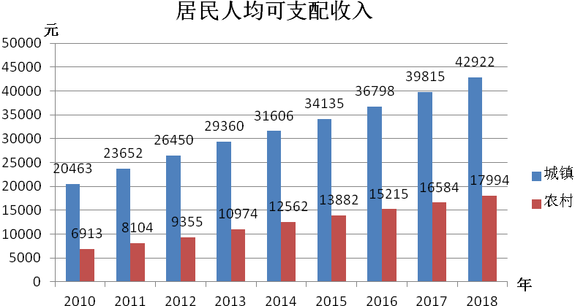
二、安宁市妇女发展规划实施进展情况
（一）妇女与健康
妇女与健康共有25项指标，其中，16项指标至2020年有明确目标，2018年底已有8项指标达标，达标率50%。
1.孕产妇保健意识增强。自2010年以来，产前检查率一直保持在99%以上，16、17年达到100%,2018年略有下降，达99.8%；同时我市近3年内未发生孕产妇死亡；孕产妇住院分娩率连续5年保持100%，已达2020年目标，同时，高危产妇住院分娩率连续7年达到100%；孕产妇系统管理率75.42%，下降了16.61个百分点，其中，城市75.06%，农村75.85%，均出现不同程度下降，孕产妇系统管理有待加强。。
2.妇女生殖健康水平不断提高。2018年，全市婚前医学检查率为46.54%，较上年下降了47.96个百分点，下降幅度较大，并且呈逐年下降趋势。
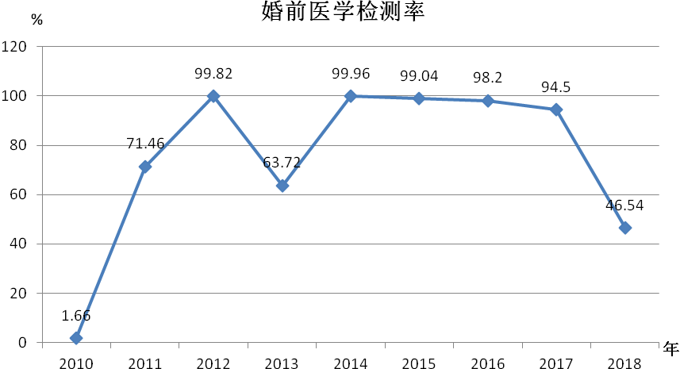
2018年妇女常见病筛查率79%，较去年下降5个百分点；已婚妇女综合避孕率87.8%，较去年下降2.86个百分点；孕产妇刨宫率34.47%，较去年下降3.17个百分点，随着二孩政策的持续发酵，高龄产妇不断增加，该项指标可能会逐年提高。
3.妇女各项疾病得到有效预防与遏制，但形势仍十分严峻。2018年妇女宫颈癌死亡率达5.02%，比上年提高2.11个百分点；乳腺癌死亡率达9.32%，比上年提高2.04个百分点。累计报告艾滋病病毒感染例数为1034例，比上年增加15例，其中，女性361，占34.9%；孕产妇艾滋病病毒抗体阳性率0.27/10万。性病年报告例数573例，其中女性204例，均比上年有所增加；妇女梅毒年报告发病率82.22/10万。
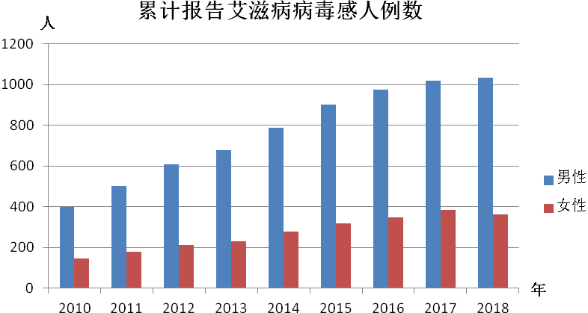
4.妇女身体健康状况得到加强。2018年妇女经常参加锻炼的人数已连续4年达到100%，妇女体质健康达标率与优秀率均达到92.5%，并呈逐年上升趋势，同时，妇女人均预期寿命83.27岁，比去年增加4.71岁。。
（二）妇女与教育
1.学前及义务教育稳步发展。2018年全市学前三年毛入园率98.56%，比上年提高2.02个百分点，其中女生98.75%；小学学龄儿童净入学率99.91%，其中女生99.89%；小学五年巩固率100.58%，其中女生100.53%；小学学生辍学率为0.03%，小学辍学现象已基本消除；初中阶段毛入学率113.17%，其中女生113.03%，初中三年巩固率99.83%，其中女生99.9%；初中学生辍学率0.17%，其中女生0.1%；九年义务教育巩固率99.92%，其中女生99.95%；高中阶段毛入学率95.5%，其中女生95.67%。
2.妇女再教育情况得到改善。2018年，安宁市平均受教育年限10.5年，其中女性10.54年；成人识字率达100%。职业学校在校学生数7818人，其中女性2111人，由就业培训中心和民办职业培训机构举办的职业技能培训人数0.34万人，其中女性0.21万人，占61.8%；农民参加农业职业技能培训的人数0.17万人，其中女性0.1万人，女性占58.8%；农村妇女参训率达56.25%。
（三）妇女与经济
1.妇女从业地位得到提高。2018年，安宁市妇女在从业人员中的比例为38.63%，虽然实现了逐年提高，但距2020年45%目标仍有较大差距；城镇单位女性从业人数比例为26.34%，国有企业从业人员中妇女所占比例为46.29%。
2.妇女专业技术人员不断增加。2018年安宁市农村实用技术人才中妇女所占比例为43.25%，公有经济企事业单位高级专业技术人员为0.14%，其中女性0.07%，新增技能劳动者人数中妇女占67.07%，公有经济初级专业技术人员中妇女比例为73.2%，中级64.3%，高级33.4%。
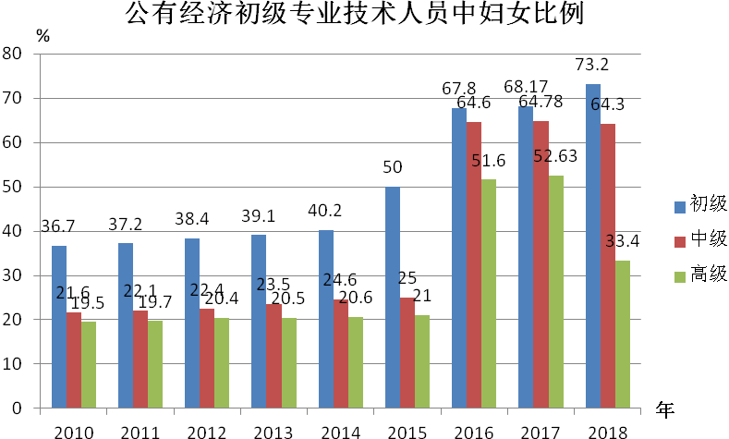

3.妇女失业率上升，就业率下降。2018年安宁市城镇登记失业人员2347人，比去年增加1110人，其中女性城镇登记失业人员1123人，比去年增加1066人；2018年安宁市非农就业人数10.49万人，其中女性5.09万人，占48.5%。
4.贫困人口减少、残疾人员权益得到保障。2018年安宁贫困人口数0.33万人，比上年减少0.02万人，其中贫困妇女0.15万人，比上年减少0.03万人。2018年持证残疾人数465人，其中女性242人，残疾人就业率23%，其中女性7.5%。
（四）妇女与决策管理
2018年安宁市共有公务员1753人，其中，女性公务员513人，占29.3%。
1.妇女在人大、政协中均占有一定比例。2018年安宁市人大代表中女性所占比例为26.1%，比上年减少1.7个百分点，人大常委会中的女性所占比例为25%，比上年提高0.9个百分点。2018年安宁市政协委员中女性所占比例为40.2%，比上年提高0.9个百分点，政协常委中的女性所占比例为44.8%，与上年保持一致。
2.各级党政领导班子中女干部配备率保持稳定。2018年安宁市党委和政府领导班子中女干部配备率均为100%；政府工作部门领导班子中女干部配备率为100%，政府工作部门领导班子正职中女干部比例为8.7%，街道办事处领导班子中女干部比例为21.88%。县（处）级女干部比例为18.18%，科级干部中女性比例23.26%，共有少数民族干部82人，其中女性28人，后备干部中妇女比例为41.45%。
3.检察官、法官、律师中女性人数不断增加。2018年全市工业检察官78人，其中女检察官24人，占30.8%，法官45人，女法官19人，占44.2%，律师人41人，女律师21人，占51.2%。女性占比均在逐年增加。
4.村、居委会中女性成员比例变化不大。2018年村委会成员中女性比例为31.1%，与上年持平，已达到30%的既定目标；村委会主任正职中女性比例为20%，与上年持平，超过既定目标10个百分点；居委会成员中女性比例为61%，比上年增加6个百分点，达到50%的目标。
（五）妇女与社会保障
1.妇女参加社会保险人数不断增加。2018年安宁城乡居民基本养老保险参保人数为9.14万人，其中女性5.24万人，比上年增加0.03万人；城镇职工基本养老保险参保人数为4.82万人，其中女性2.22万人，比上年增加0.16万人；城镇居民基本医疗保险参保人数为17.74万人，其中女性8.51万人，比上年增加0.01万人；城镇职工基本医疗保险参保人数为10.73万人，其中女性4.92万人，比上年增加0.02万人；城镇参加失业保险的人数为7.97万人，其中女性3.18万人，比上年增加0.22万人；城镇职工参加工伤保险人数为5.41万人，其中女性2.33万人，比上年减少0.2万人；城镇职工生育保险参保人数6.25万人，其中女性3.21万人，比上年增加0.01万人。
2.最低生活保障不断提高，为贫困妇女提供更多帮助。2018年安宁市城镇居民最低生活保障人数0.21万人，其中女性0.092万人，城镇最低生活保障平均标准为590元，比上年提高30元；农村居民最低生活保障人数为0.12万人，其中女性0.05万人，农村最低生活保障平均标准为340元，比上年提高20元。
（六）妇女与环境
1.生活环境持续改善。2018年安宁市安全饮水普及率连续4年保持在95%，农村集中式供水受益人口首次达到100%，实现全覆盖；农村卫生厕所普及率达96.3%，比上年提高0.8个百分点；社区妇女之家数为34个。
2.社会环境保持稳定。2018年安宁市各类媒体管理人员人数为3人，其中女性1人，自2010年以来未发生变化；各类媒体中级以上职称编辑人数为26人，其中女性11人。
（七）妇女与法律
1.严厉打击针对妇女的一切犯罪行为，依法保护妇女的人身权利。2018年安宁市破获强奸案件数12起，破获组织（强迫、引诱、容留、介绍等）妇女卖淫案件6起，连续9年未发生妇女拐卖案件；妇女获得法律援助人数为81人。
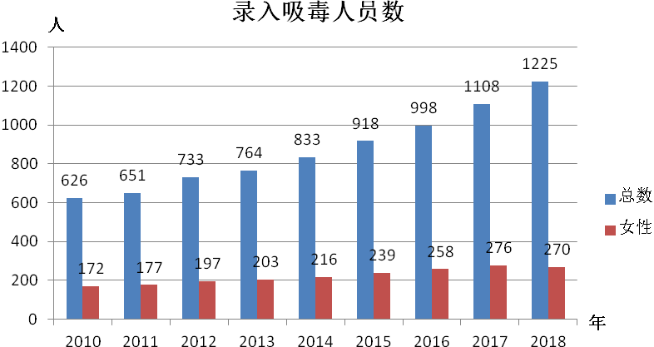
2.妇女吸毒人员有所减少。2018年安宁市吸毒人员动态管控录入人数1225人，其中女性270人，戒断三年未复吸率33.9%，其中女性10.1%。

